

INAPA-CCC-CP-2018-0034

**No. EXPEDIENTE**

Click here to enter text.

**No. DOCUMENTO**

**SNCC.F.012**

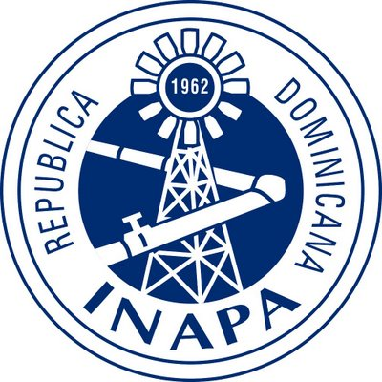

### INSTITUTO NACIONAL DE AGUAS POTABLES Y ALCANTARILLADOS

### INAPA

Página **1** de 1

DEPARTAMENTO DE COMPRAS Y CONTRATACIONES

**CONVOCATORIA**

**COMPARACIÓN DE PRECIOS**

Referencia: INAPA-CCC-CP-2018-0034

EL INSTITUTO NACIONAL DE AGUAS POTABLES Y ALCANTARILLADOS (INAPA) en cumplimiento de las disposiciones de Ley No. 340-06, sobre Compras y Contrataciones Públicas de Bienes, Servicios, Obras y Concesiones de fecha dieciocho (18) de agosto del dos mil seis (2006), modificada por la Ley No. 449-06 de fecha seis (06) de diciembre del dos mil seis (2006), convoca a todos los interesados a presentar propuestas para la COMPRA DE MATERIALES, INSUMOS Y EQUIPOS PARA LA ACREDITACION DEL LABORATORIO NIVEL CENTRAL, ARTÍCULOS CONSIGNADOS EN EL SEGUNDO TRIMESTRE PLAN DE COMPRAS PARA EL AÑO 2018.

Los interesados en retirar el Pliego de Condiciones, deberán descargarlo de la página Web de la institución [www.inapa.gob.do](http://www.inapa.gob.do) o del portal administrado por el Órgano Rector, [www.comprasdominicana.gov.do](http://www.comprasdominicana.gov.do) del Portal de la DGCP, a los fines de la elaboración de sus propuestas,

Las Propuestas serán recibidas en sobres sellados hasta el MIERCOLES 22 de AGOSTO del 2018, hasta las 10:00 a.m. en el Departamento de Compras y Contrataciones y el acto de apertura a las 10:30 a.m. en presencia de Notario Público, en el salón Tito Cairo del segundo piso de la Sede Central del INAPA.

ING. HORACIO MAZARA LUGO

Director Ejecutivo